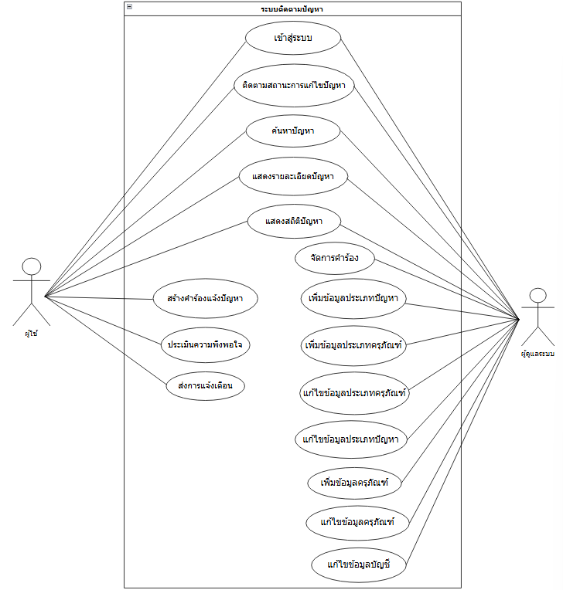
Use Case Diagram

I/O Design
1. ข้อมูลขาเข้า
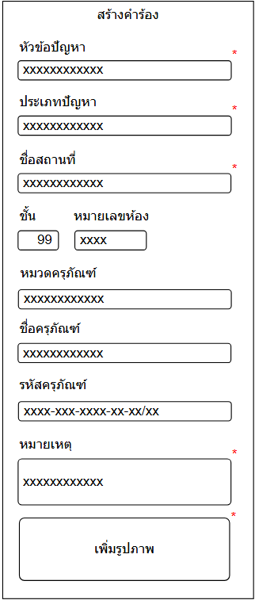
1.1 หน้าสร้างคำร้อง

1.2 หน้าจัดการคำร้อง (ผู้ดูแลระบบ)
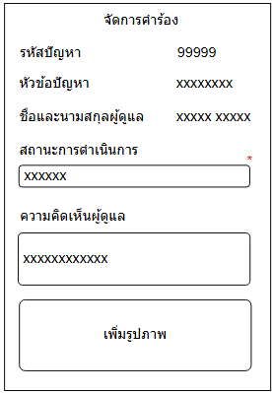

คำอธิบายเพิ่มเติม:
สถานะการดำเนินการ ได้แก่
- รอรับเรื่อง (Pending)
- ดำเนินการ (In Progress)
- เสร็จสิ้น (Finished)
- ไม่สามารถดำเนินการได้ (Rejected)
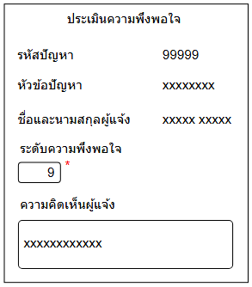
1.3 หน้าประเมินความพึงพอใจ

คำอธิบายเพิ่มเติม:
ระดับความพึงพอใจ ได้แก่
1 = ไม่พอใจมาก
2 = ไม่พอใจเล็กน้อย
3 = ปานกลาง
4 = พอใจมาก
5 = พอใจมากที่สุด

1.4 หน้าเพิ่ม หรือแก้ไขประเภทปัญหา (ผู้ดูแลระบบ)
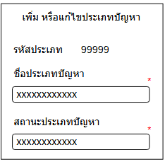

1.5 หน้าเพิ่ม หรือแก้ไขสถานที่สำหรับแจ้งปัญหา (ผู้ดูแลระบบ)
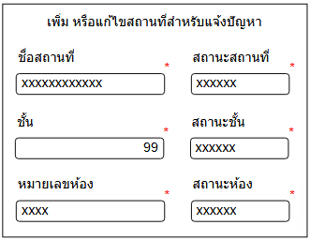

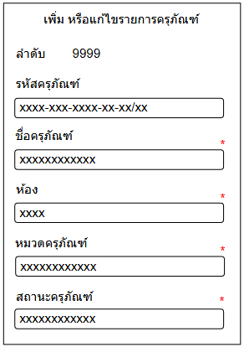
1.6 หน้าเพิ่ม หรือแก้ไขรายการครุภัณฑ์ (ผู้ดูแลระบบ)

1.7 หน้าเพิ่ม หรือแก้ไขหมดครุภัณฑ์ (ผู้ดูแลระบบ)
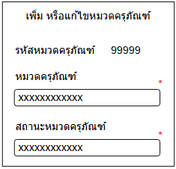

1.8 หน้าแก้ไขบทบาทผู้ใช้ (ผู้ดูแลระบบ)
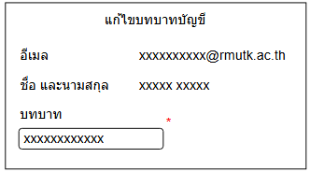

คำอธิบายเพิ่มเติม:
บทบาท ได้แก่
- ผู้ใช้งาน (User)
- ผู้ดูแลระบบ (Admin)
2. ข้อมูลขาออก
2.1 หน้าแสดงรายการการแจ้งปัญหาที่รอดำเนินการ
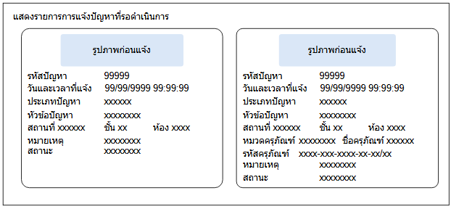

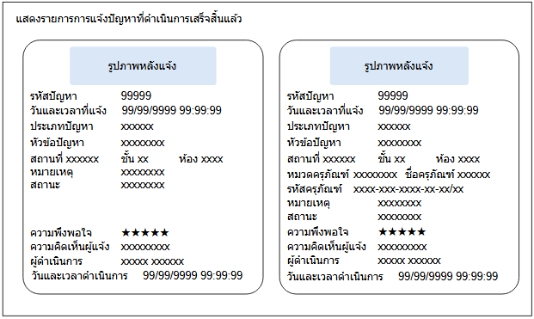
2.2 หน้าแสดงรายการการแจ้งปัญหาที่ดำเนินการเสร็จสิ้นแล้ว

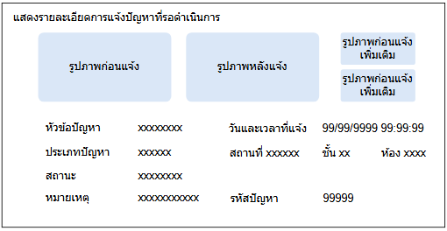
2.3 หน้าแสดงรายละเอียดการแจ้งปัญหาที่รอดำเนินการ

2.4 หน้าแสดงรายละเอียดการแจ้งปัญหาที่ดำเนินการเสร็จสิ้นแล้ว
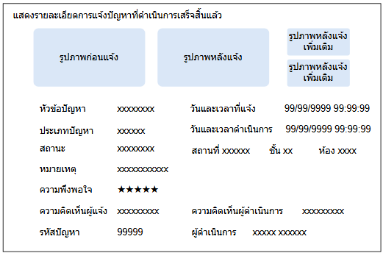
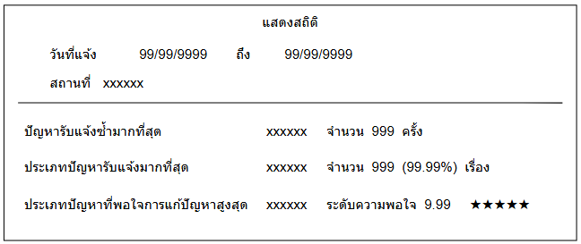
2.5 หน้าแสดงสถิติ

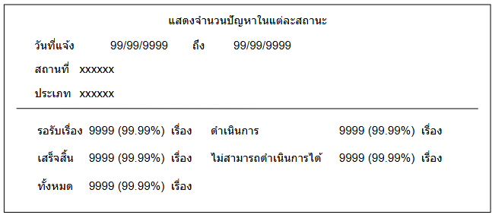
2.6 หน้าจอแสดงจำนวนปัญหาในแต่ละสถานะ

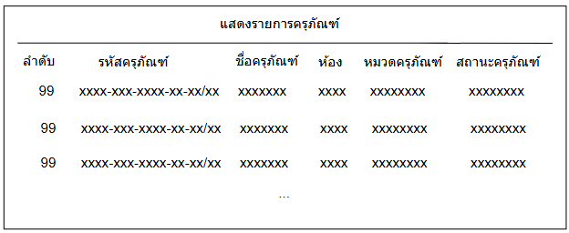
2.7 หน้าจอแสดงรายการครุภัณฑ์ (ผู้ดูแลระบบ)

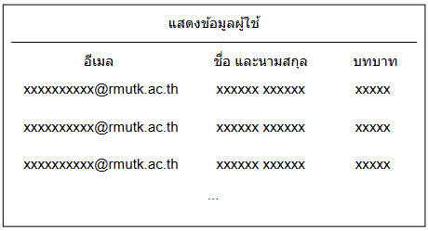
2.8 หน้าจอแสดงข้อมูลผู้ใช้ (ผู้ดูแลระบบ)

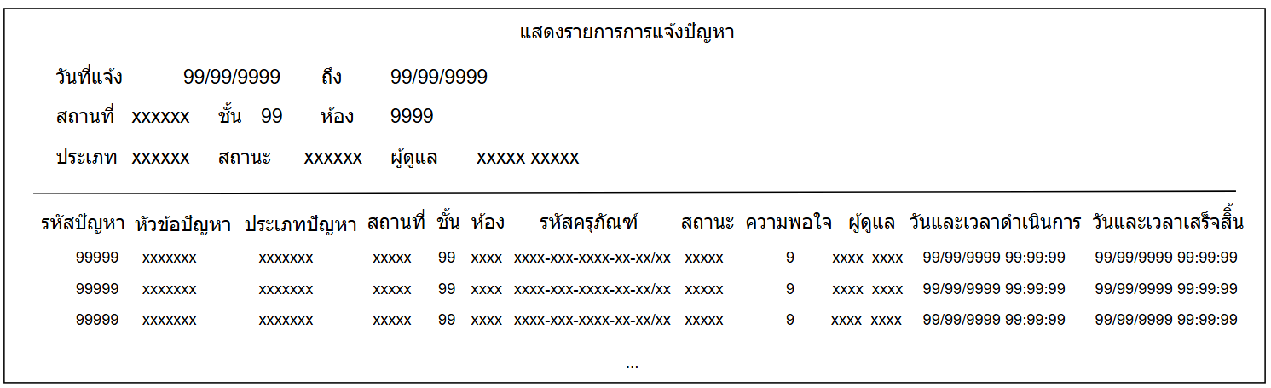
2.9 หน้าจอแสดงรายการการแจ้งปัญหา (ผู้ดูแลระบบ)

